目录

1. 文档介绍 3

1.1 文档目的 3

1.2 文档范围 3

1.3 读者对象 3

1.4 参考文献 3

1.5 术语与缩写解释 3

2. 数据库环境说明 4

3.数据库的命名规则 4

4.逻辑设计 4

5.物理设计 6

5.1表汇总 6

5.2 表user 6

5.3表login 7

5.4表artice 7

5.5表article_affix 7

5.6表article_dir 8

5.7表article_recycle 8

5.8表article_tag 8

5.9表file_convert 8

5.10表illegal_reason 9

5.11表user_blacklist 9

5.12表notift 9

5.13表tag 9

5.14表user_pan 10

5.15表pan_dir 10

6. 安全性设计 10

6.1防止用户直接操作数据库的方法 10

6.2用户账号密码的加密方法 11

6.3角色与权限 11

7.数据库管理与维护 11

# 1. 文档介绍

## 1.1 文档目的

该文档概括地描述了无道云笔记的主要功能及其详细模块设计。

## 1.2 文档范围

本文主要包括了无道云笔记项目的九个子系统

## 1.3 读者对象

预期的读者为本项目开发人员、设计小组负责人、小组成员

## 1.4 参考文献

无

## 1.5 术语与缩写解释

无

# 数据库环境说明

本系统采用MySQL数据库与Navicate进行查看设计

# 3.数据库的命名规则

数据库的命名规则如下:表名均小写，列名全部小写。

4.逻辑设计

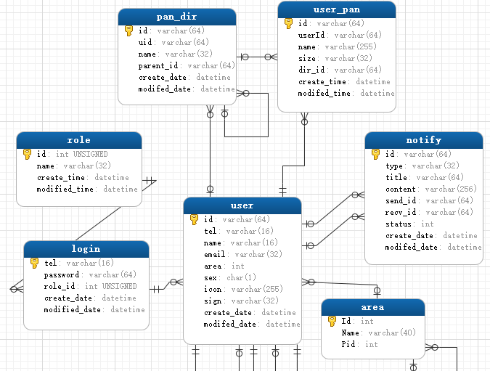

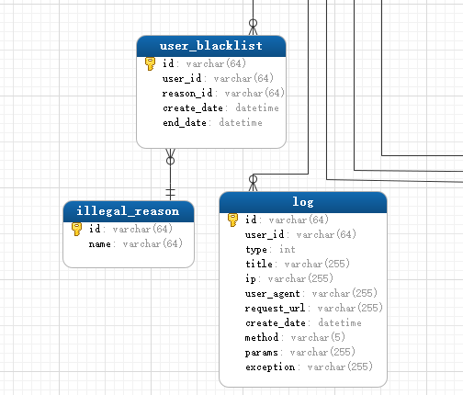

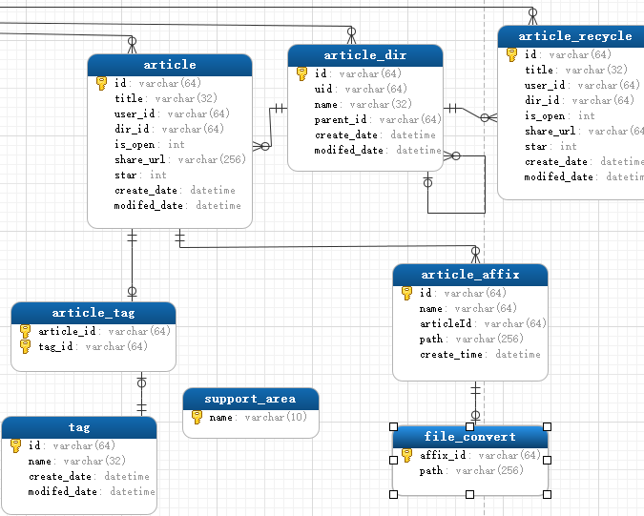

图3-1 数据库逻辑结构

5.物理设计

5.1表汇总

|  |  |
| --- | --- |
| 表名 | 功能说明 |
| 表user | 主要存储用户信息 |
| 表login | 主要存储用户登录信息 |
| 表article | 主要存储用户创建的笔记的信息 |
| 表article-dir | 主要存储用户创建的文件夹的信息 |
| 表article-affix | 主要存储用户上传附件的信息 |
| 表article-recyle | 主要存储回收站的信息 |
| 表article-tag | 主要存储用户创建的笔记的标签。 |
| 表tag | 主要存储所有用户的标签信息。 |
| 表 pan_dir | 主要存储用户的网盘目录信息。 |
| 表user_pan | 主要存储用户网盘文件的信息。 |
| 表user_blacklist | 主要存储用户黑名单信息 |
| 表role | 主要存储整个系统中的角色信息 |
| 表file_convert | 主要存储所有附件文件路径 |
| 表illegal_reason | 与表user_blacklist相关联 |
| 表notify | 主要存储用户消息信息 |
| 表log | 主要存储日志信息 |
| 表area | 主要存储地域信息 |
| 表support-area | 主要存储可支持用户的地域信息 |

5.2 表user

|  |  |  |  |  |
| --- | --- | --- | --- | --- |
| 表名 | user | | | |
| 列名 | 说明 | 类型（精度范围） | 空/非空 | 约束条件 |
| id | id | Integer(4) | 非空 | 主键 |
| tel | 手机号码 | VarChar(10) | 非空 |  |
| name | 姓名 | VarChar(20) | 非空 |  |
| email | 邮箱 | VarChar(18) | 非空 |  |
| area | 地区 | VarChar(10) | 非空 |  |
| sex | 性别 | VarChar(1) | 非空 | CHECK IN( F(女性)，M(男性)) |
| icon | 存储位置 | VarChar(20) | 非空 |  |
| sign | 签名 | VarChar(50) | 非空 |  |
| create_date | 创建日期 | Date | 非空 |  |
| modifed_date | 修改日期 | Date | 非空 |  |

5.3表login

|  |  |  |  |  |
| --- | --- | --- | --- | --- |
| 表名 | login | | | |
| 列名 | 说明 | 类型（精度范围） | 空/非空 | 约束条件 |
| tel | 手机号码 | VarChar(11) | 非空 | 主键 |
| password | 密码 | VarChar(64) | 非空 |  |
| has_third | 是否使用第三方登录 | Int | 非空 |  |
| third_id | 第三方登陆的id | Varchar(64) | 非空 |  |
| third_type | 第三方类型 | Varcar(64) | 非空 |  |
| role_id | 角色id | int | 非空 |  |
| create_date | 创建日期 | Date | 非空 |  |
| modifed_date | 修改日期 | Date | 非空 |  |

5.4表artice

|  |  |  |  |  |
| --- | --- | --- | --- | --- |
| 表名 | artile | | | |
| 列名 | 说明 | 类型（精度范围） | 空/非空 | 约束条件 |
| id | 笔记id | VarChar(64) | 非空 | 主键 |
| title | 笔记名 | VarChar(64) | 非空 |  |
| role_id | 角色id | int | 非空 |  |
| user_id | 用户id | VarChar(64) | 非空 |  |
| dir_id | 目录id | VarChar(64) | 非空 |  |
| is_open | 分享状态 | Int | 非空 |  |
| share_url | 分享链接 | VarChar(64) | 非空 |  |
| star | 点赞状态 | Int | 非空 |  |
| create_date | 创建日期 | Date | 非空 |  |
| modifed_date | 修改日期 | Date | 非空 |  |

5.5表article_affix

|  |  |  |  |  |
| --- | --- | --- | --- | --- |
| 表名 | artile-affix | | | |
| 列名 | 说明 | 类型（精度范围） | 空/非空 | 约束条件 |
| id | 附件id | VarChar(64) | 非空 |  |
| name | 附件名 | VarChar(64) | 非空 |  |
| articleId | 笔记id | VarChar(64) | 非空 |  |
| path | 附件路径 | VarChar(64) | 非空 |  |
| create_date | 创建日期 | Date | 非空 |  |

5.6表article_dir

|  |  |  |  |  |
| --- | --- | --- | --- | --- |
| 表名 | artile-dir | | | |
| 列名 | 说明 | 类型（精度范围） | 空/非空 | 约束条件 |
| id | 目录id | VarChar(64) | 非空 |  |
| uid | 用户id | VarChar(64) | 非空 |  |
| name | 目录名 | VarChar(64) | 非空 |  |
| ParentId | 父id | VarChar(64) | 非空 | 固定值为(root) |
| create_date | 创建日期 | Date | 非空 |  |
| modifed_date | 修改日期 | Date | 非空 |  |
| 补充说明 | 用户的所有目录的父目录为root | | | |

5.7表article_recycle

|  |  |  |  |  |
| --- | --- | --- | --- | --- |
| 表名 | artile_recycle | | | |
| 列名 | 说明 | 类型（精度范围） | 空/非空 | 约束条件 |
| id | 笔记id | VarChar(64) | 非空 | 主键 |
| title | 笔记名 | VarChar(64) | 非空 |  |
| user_id | 用户id | VarChar(64) | 非空 |  |
| dir_id | 目录id | VarChar(64) | 非空 |  |
| is_open | 分享状态 | Int | 非空 |  |
| share_url | 分享链接 | VarChar(64) | 非空 |  |
| star | 点赞状态 | Int | 非空 |  |
| create_date | 创建日期 | Date | 非空 |  |
| modifed_date | 修改日期 | Date | 非空 |  |

5.8表article_tag

|  |  |  |  |  |
| --- | --- | --- | --- | --- |
| 表名 | article-tag | | | |
| 列名 | 说明 | 类型（精度范围） | 空/非空 | 约束条件 |
| Article_id | 笔记id | VarChar(64) | 非空 |  |
| tag_id | 标签id | VarChar(64) | 非空 |  |

5.9表file_convert

|  |  |  |  |  |
| --- | --- | --- | --- | --- |
| 表名 | file_convert | | | |
| 列名 | 说明 | 类型（精度范围） | 空/非空 | 约束条件 |
| affix_id | 附件id | VarChar(64) | 非空 |  |
| path | 附件路径 | VarChar(64) | 非空 |  |

5.10表illegal_reason

|  |  |  |  |  |
| --- | --- | --- | --- | --- |
| 表名 | illegal_reason | | | |
| 列名 | 说明 | 类型（精度范围） | 空/非空 | 约束条件 |
| id | 不合法信息id | VarChar(64) | 非空 |  |
| name | 原因 | VarChar(64) | 非空 |  |

5.11表user_blacklist

|  |  |  |  |  |
| --- | --- | --- | --- | --- |
| 表名 | user_blacklist | | | |
| 列名 | 说明 | 类型（精度范围） | 空/非空 | 约束条件 |
| id | 主键 | VarChar(64) | 非空 |  |
| user_id | 用户id | VarChar(64) | 非空 |  |
| reason_id | 不合法原因的id | VarChar(64) | 非空 |  |
| create_date | 创建日期 | Date | 非空 |  |
| end_date | 结束日期 | Date | 非空 |  |
| 补充说明 | 这个表里面的reason_id是与illegal_reason里面看的id相对应的 | | | |

5.12表notift

|  |  |  |  |  |
| --- | --- | --- | --- | --- |
| 表名 | notify | | | |
| 列名 | 说明 | 类型（精度范围） | 空/非空 | 约束条件 |
| id | 主键 | VarChar(64) | 非空 |  |
| type | 消息类型 | VarChar(64) | 非空 |  |
| title | 通知标题 | VarChar(64) | 非空 |  |
| content | 通知内容 | VarChar(64) | 非空 |  |
| Status | 状态 | Int | 非空 |  |
| send_id | 发送通知的id | VarChar(64) | 非空 |  |
| recv_id | 接收通知的id | VarChar(64) | 非空 |  |
| create_date | 创建日期 | Date | 非空 |  |
| modifed_date | 修改日期 | Date | 非空 |  |

5.13表tag

|  |  |  |  |  |
| --- | --- | --- | --- | --- |
| 表名 | tag | | | |
| 列名 | 说明 | 类型（精度范围） | 空/非空 | 约束条件 |
| id | tag id | VarChar(64) | 非空 | 主键 |
| name | 标签名 | VarChar(64) | 非空 |  |
| reate_date | 创建日期 | Date | 非空 |  |
| modifed_date | 修改日期 | Date | 非空 |  |

5.14表user_pan

|  |  |  |  |  |
| --- | --- | --- | --- | --- |
| 表名 | notify | | | |
| 列名 | 说明 | 类型（精度范围） | 空/非空 | 约束条件 |
| id | 主键 | VarChar(64) | 非空 |  |
| userId | 用户id | VarChar(64) | 非空 |  |
| name | 用户名 | VarChar(64) | 非空 |  |
| size | 网盘大小 | Int | 非空 |  |
| dir_id | 目录的id | VarChar(64) | 非空 |  |
| create_date | 创建日期 | Date | 非空 |  |
| modifed_date | 修改日期 | Date | 非空 |  |

5.15表pan_dir

|  |  |  |  |  |
| --- | --- | --- | --- | --- |
| 表名 | pan_dir | | | |
| 列名 | 说明 | 类型（精度范围） | 空/非空 | 约束条件 |
| id | 目录id | VarChar(64) | 非空 | 主键 |
| uid |  | VarChar(64) | null |  |
| parent_id | 父目录id | VarChar(64) | 非空 |  |
| create_date | 创建日期 | Date | 非空 |  |
| modifed_date | 修改日期 | Date | 非空 |  |

1. 安全性设计

系统安全性强

6.1防止用户直接操作数据库的方法

用户没有直接操作数据库的用户名和口令，只能通过应用系统间接影响数据库。

6.2用户账号密码的加密方法

采用hsa1的加密方法，使用户的账号密码是密文。

6.3角色与权限

普通用户与管理员，普通用户对数据库不具有权限。

7.数据库管理与维护

后台管理员进行管理与维护。